zondag 19 mei 2024
Pinksteren

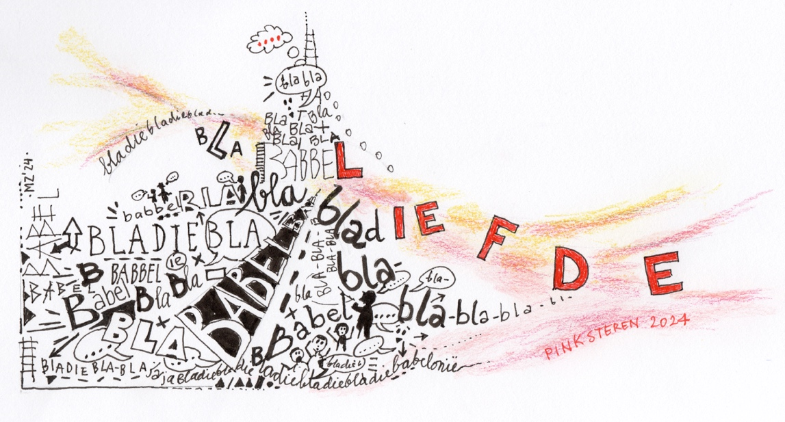
(tekening: Marjolijn Zwolsman)

Voorganger ds. Jan Bos
Zang: cantorij o.l.v. Herman Schimmel
Organist Hennie Klaasen Bos van Zetten en Herman Schimmel
Lector Joke van de Belt

DE VOORBEREIDING

De klok luidt - het wordt stil

Welkom en begroeting

We bidden samen:

Eeuwige God,
oorsprong van Licht, leven en liefde
hier zijn we,
met alles wat we hebben
en met alles wat we missen

Zie ons aan, wek ons op,
doe ons weer leven naar U toe
Amen
(gemeente gaat staan)
Cantorij: lied 668 Hallelujah! Adem van God

Halleluja!
Adem van God vult heel de aarde,
die alles omvat verstaat elk woord.
Halleluja!

Zingen: psalm 68: 7,9
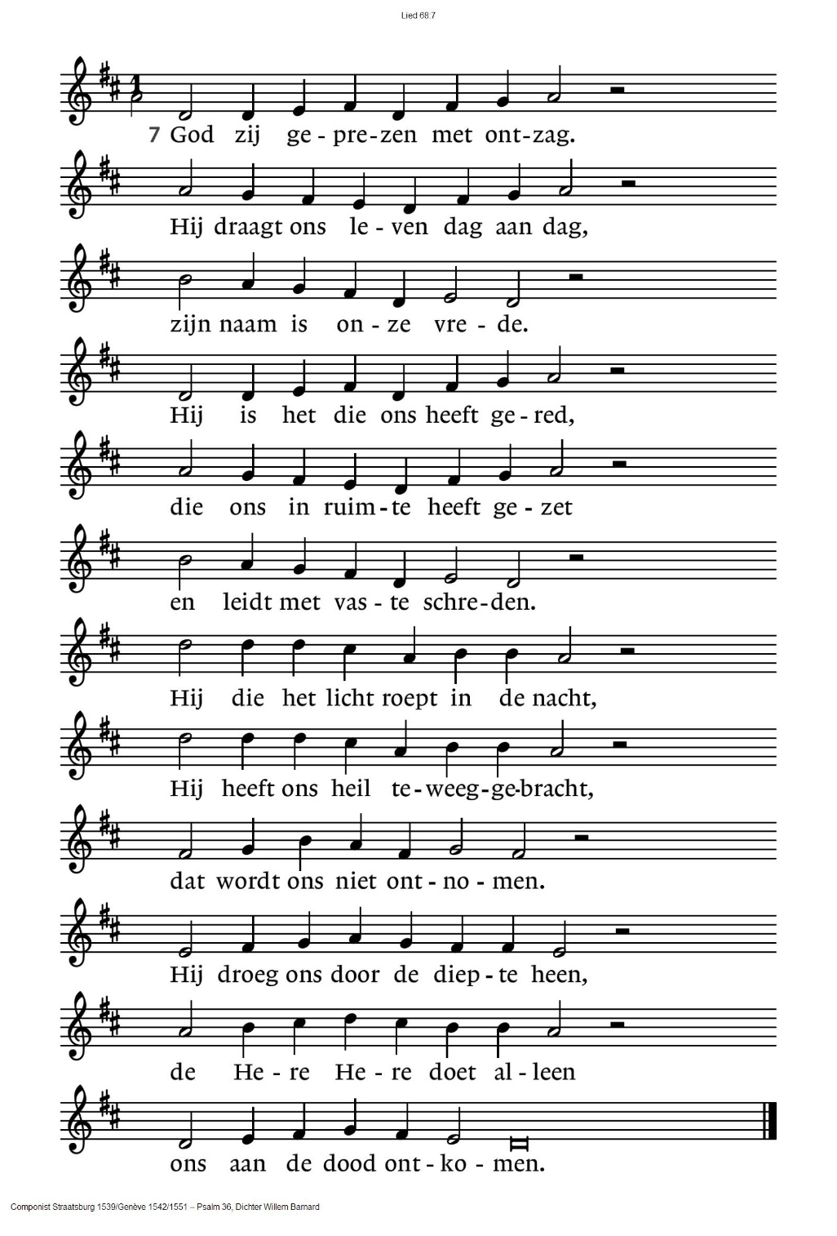

68:9
God is de bron, de klare wel,
springader voor heel Israël,
uit Hem vloeit louter zegen.
Zijn lof ontspringt als een fontein,
zijn volk zal louter vreugde zijn,
komend van allerwege.
God, onze sterke bondgenoot,
toon ons uw macht, uw krachten groot;
Gij zult uw stad gedenken.
Vorsten van verre bieden Hem
terwille van Jeruzalem
hun eerbied, hun geschenken.

Cantorij: lied 668 Hallelujah! Adem van God

Halleluja!
Adem van God vult heel de aarde,
die alles omvat verstaat elk woord.
Halleluja!

Begroeting
v: Wij dragen ons samenzijn op aan God
a: DE ONUITPUTTELIJKE BRON VAN LEVEN, LICHT EN LIEFDE.
v: De Eeuwige die naar ons omziet
a: IN ZIJN LIEFDE MOGEN WIJ LEVEN
v: Wij groeten elkaar
a: IN DE NAAM VAN DE VADER, DE ZOON
EN DE HEILIGE GEEST. AMEN.

(gemeente gaat zitten)
Kyriegebed, einmdigend met

Zingen: lied 547: 1,2 Met de boom des levens

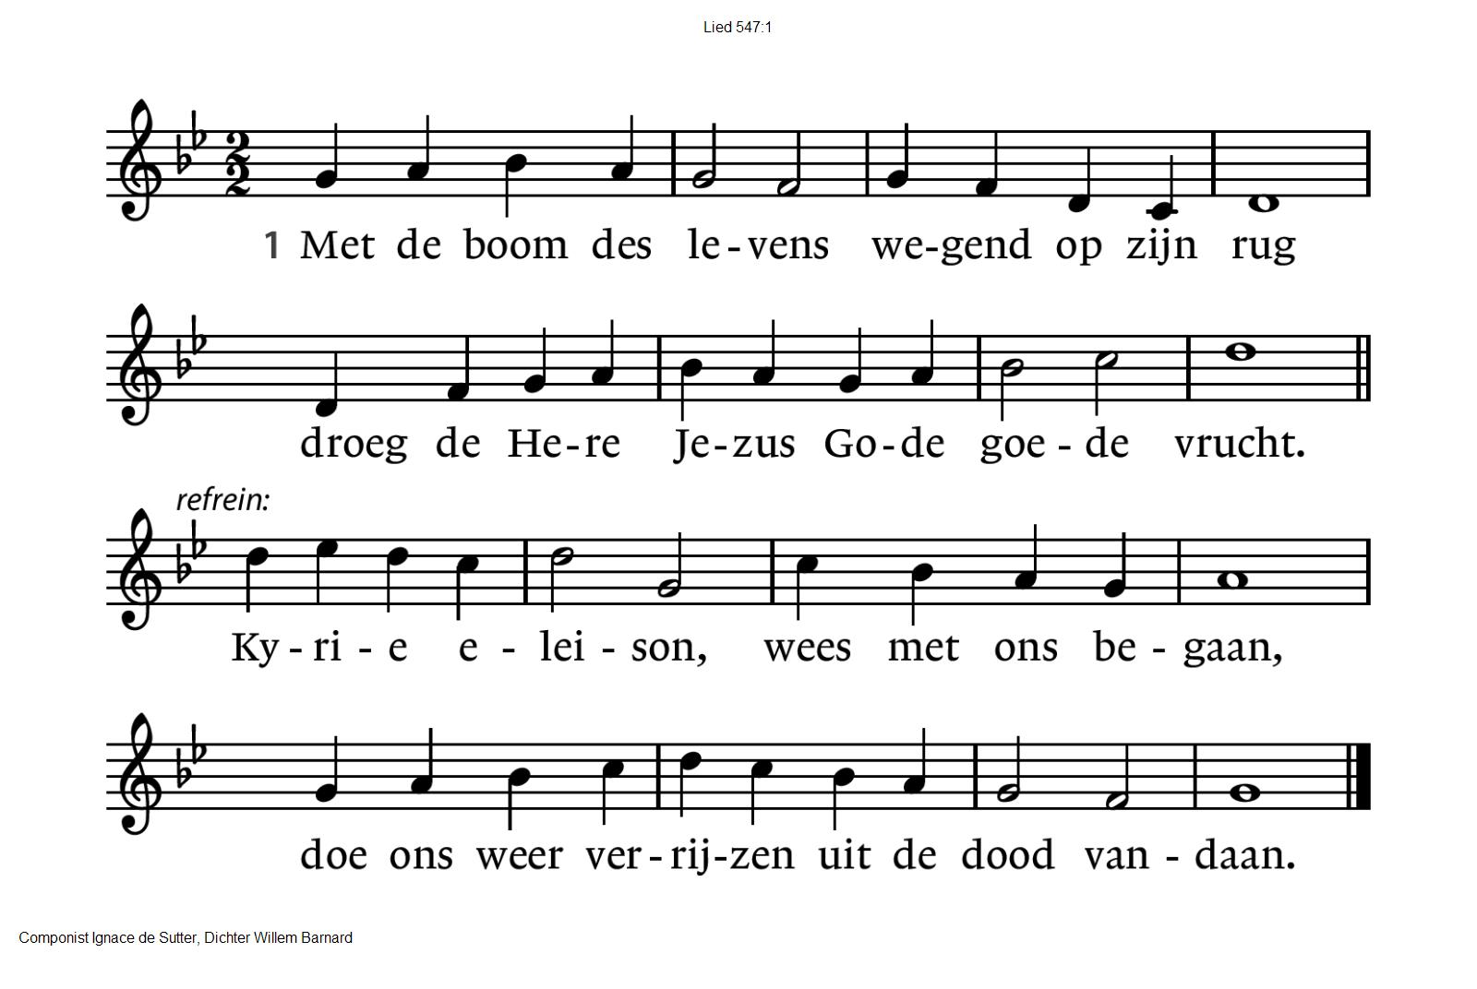
547:2
Laten wij dan bidden in dit aardse dal,
dat de lieve vrede ons bewaren zal,
Kyrie eleison,wees met ons begaan,
doe ons weer verrijzen uit de dood vandaan.

Glorialied: Samen in de Naam van Jezus (bundel YFC 154)

Samen in de naam van Jezus
heffen wij een loflied aan,
want de Geest spreekt alle talen
en doet ons elkaar verstaan.
Samen bidden, samen zoeken
naar het plan van onze Heer.
Samen zingen en getuigen
samen leven tot zijn eer.

Heel de wereld moet het weten
dat God niet veranderd is
en zijn liefde als een lichtstraal
doordringt in de duisternis.
‘t Werk van God is niet te keren
omdat Hij er over waakt
en de Geest doorbreekt de grenzen
die door mensen zijn gemaakt.

DE DIENST VAN DE SCHRIFT

Inleiding op de lezingen

Gebed om de Geest: lied 688 Heilige Geest (cantorij)

1 Heilige Geest,  Gij zijt als de wind,  kom dan, waai door onze harten,  reinig ons.  2 Heilige Geest,  Gij zijt als het vuur,  kom dan, vuur ons aan tot liefde,  beziel ons. | 3 Heilige Geest,  Gij zijt als de dauw,  kom dan, laaf ons met uw goedheid,  vervul ons.  4 Heilige Geest,  Gij zijt als het licht,  kom dan, wek ons tot nieuw leven,  herschep ons.

De tafelkaarsen worden aangestoken

Lezen: Genesis 11: 1-9

Zingen: Weet je wat (AWN I,4)

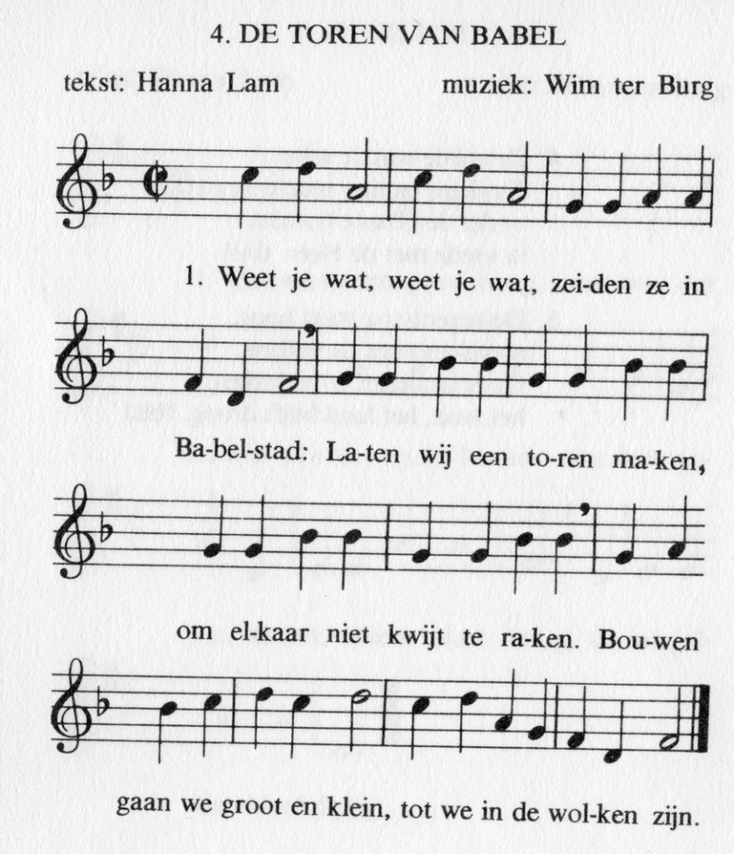
Allemaal, allemaal
spraken zij dezelfde taal:
laat de wind ons niet verdrijven,
laat ons bij de toren blijven.
Want dat bundelt onze kracht,
torenhoog wordt onze macht!
Hoor je dat, hoor je dat?
Babel werd een Babbelstad.
Want de Heer der mensenkinderen
kwam dat stoute plan verhinderen,
Hij verwarde toen hun spraak
en de torenbouw liep spaak.

Lezen: Handelingen 2: 1-13

Zingen: Vuur, vuur
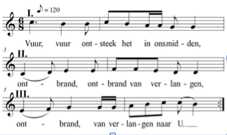

Overdenking

Stilte

Cantorij: De sterren van de hemel
(tekst: Leo Scheltinga. muziek: Herman Schimmel)

Zing, de Eeuwige. Zing van top tot teen, zing!
Zing de Eeuwige, haar liefde kent geen eind
Zing zelfs je laatste adem
’t weerklinkt in alle tijd
En wie het wil die kan het horen door engelen in eeuwigheid
Zing, zing, zing van top tot teen
Zing met al je snaren, zing je lied door alles heen

GEBEDEN EN GAVEN

Dankgebed en voorbeden
Stil gebed
Zingen: Bries van liefde (de cantorij zingt de coupletten)
- tekst: Werkgroep Emmaus
- muziek: Chris Fictoor

De cantorij begint met het refrein, daarna zingt de gemeente het refrein.
Hierna zingt de cantorij de coupletten en de gemeente telkens het refrein.

Refrein
Bries van liefde, adem, raak mij, leid mij, weet waar ik ga. Jij kent mij!

Als mijn hart vol tranen is, kom mij troosten.
Als mijn God verdwenen is, help mij zoeken. Ga met mij! Ga met mij!

Refrein

Schoonheid, vriendschap, levensvreugd, leer mij spelen.
Voor de schepping om mij heen, leer mij danken. Ga met mij! Ga met mij!

Refrein

Twijfel ik aan goede wil, geef vertrouwen.
Zie ik ongerechtigheid, leer mij spreken. Ga met mij! Ga met mij!

Refrein

Goede Geest, Jij metgezel op mijn wegen,
leid mij naar Jerusalem: stad van vreugde. Ga met mij! Ga met mij!

Refrein

Collecte 1e : Diaconie algemeen
2e: Prot. Kerk - Missionair werk

Zingen: lied 687 Wij leven van de wind
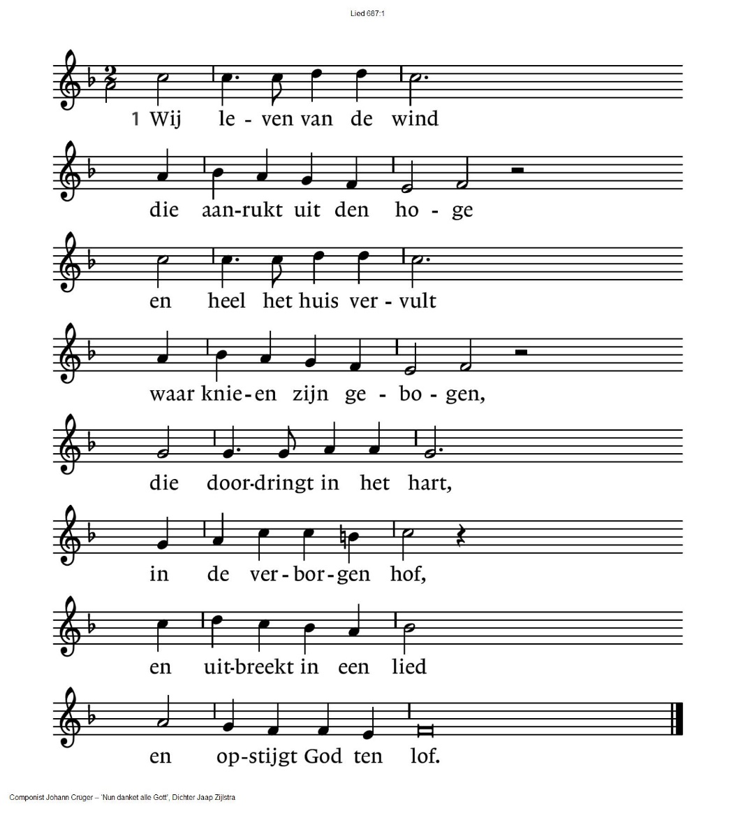
2: Wij delen in het vuur  dat neerstrijkt op de hoofden,  de vonk die overspringt  op allen die geloven.  Vuurvogel van de vloed,  duif boven de Jordaan,  versterk in ons de gloed,  wakker het feestvuur aan. | 3: Wij teren op het woord,  het brood van God gegeven,  dat mededeelzaam is  en kracht geeft en nieuw leven.  Dus zeg en zing het voort,  geef uit met gulle hand  dit manna voor elk hart,  dit voedsel voor elk land.

Zegen

a. Amen

Zingen: Vrede voor jou
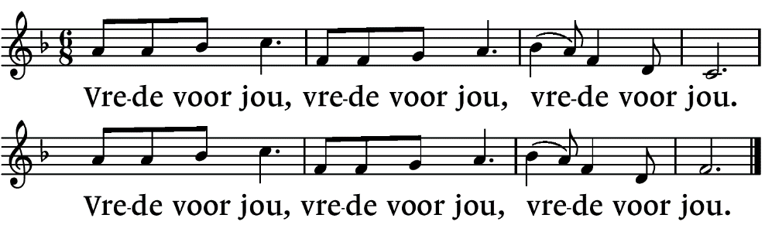
Er is voor iedereen koffie of thee in de Pleinzaal! Fijne Pinksterdagen!

.-.-.-.-.-.

Reacties op de viering zijn welkom in de doos in de hal óf via het adres:: reactieviering@pknhuissen.nl

In de werkgroep VIEREN worden deze besproken en wordt er gekeken
hoe we daarmee onze vieringen kunnen ‘verbeteren’.

